一次函数全章复习与巩固（提高）
【典型例题】
类型一、函数的概念
1、在国内投寄平信应付邮资如下表：
信件质量x（克） | 0＜x≤20 | 0＜x≤40 | 0＜x≤60
邮资y（元） | 0.80 | 1.60 | 2.40
（1）y是x的函数吗？为什么？ （2）分别求当x=5，10，30，50时的函数值．
【思路点拨】（1）根据函数定义：设在一个变化过程中有两个变量x与y，对于x的每一个确定的值，y都有唯一的值与其对应，那么就说y是x的函数，x是自变量可得y是x的函数；（2）根据表格可以直接得到答案．
【答案与解析】
解：（1）y是x的函数，当x取定一个值时，y都有唯一确定的值与其对应；
（2）当x=5时，y=0.80；当x=10时，y=0.80；
当x=30时，y=1.60；当x=50时，y=2.40．
【总结升华】此题主要考查了函数定义，关键是掌握函数的定义．
类型二、一次函数的解析式
2、某出版社出版一种适合中学生阅读的科普读物，若该读物首次出版印刷的印数不少于5000册时，投入的成本与印数间的相应数据如下：
印数（册） | 5000 | 8000 | 10000 | 15000 | ……
成本（元） | 28500 | 36000 | 41000 | 53500 | ……
（1）经过对上表中数据的探究，发现这种读物的投入成本（元）是印数（册）的一次函数，求这个一次函数的解析式（不要求写出的取值范围）；
（2）如果出版社投入成本48000元，那么能印该读物多少册？
【思路点拨】待定系数法求函数解析式，根据两点得到两个二元一次方程，组成一个二元一次方程组求出解即可．表中信息取两组就可以了.
【答案与解析】（1）设所求一次函数的解析式为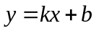，
则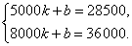， 解得＝，＝16000．
∴所求的函数关系式为＝＋16000．
（2）∵48000＝＋16000，＝12800．
答：能印该读物12800册．
【总结升华】此类问题主要是考查考生利用待定系数法来求出有关函数一般解析式中的未知系数，从而确定该函数解析式的能力．
举一反三：
【变式】已知直线经过点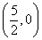，且与坐标轴所围成的三角形的面积为，求该直线的函数解析式．
【答案】因为直线过点，所以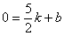， ①
又因为直线与轴、轴的交点坐标分别为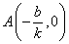，
再根据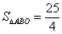，所以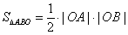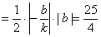
整理得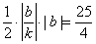 ②． 根据方程①和②可以得出，，
所以，．所以所求一次函数解析式为或．
类型三、一次函数的图象和性质
3、若直线（≠0）不经过第一象限，则、的取值范围是（ ）
A. ＞0, ＜0 B. ＞0,≤0 C. ＜0, ＜0 D. ＜0, ≤0
【思路点拨】根据一次函数的图象与系数的关系解答.图象不经过第一象限，则k＜0，此时图象可能过原点，也可能经过二、三、四象限.
【答案】D；当图象过原点时，＜0，＝0，图象过二、三、四象限时，＜0且＜0.
【总结升华】图象不经过第一象限包括经过二、三、四象限和过原点两种情况.
举一反三：
【变式】一次函数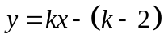与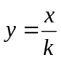在同一坐标系内的图象可以为（ ）
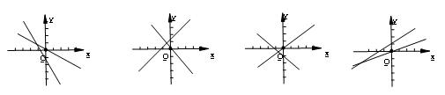
A. B. C. D.
【答案】D；分为＜0；0＜＜2；＞2分别画出图象，只有D答案符合要求.
类型四、一次函数与方程（组）、不等式
4、直线a：y=x+2和直线b：y=﹣x+4相交于点A，分别与x轴相交于点B和点C，与y轴相交于点D和点E．
（1）在同一坐标系中画出函数图象；（2）求△ABC的面积；（3）求四边形ADOC的面积；
（4）观察图象直接写出不等式x+2≤﹣x+4的解集和不等式﹣x+4≤0的解集．
【思路点拨】（1）根据直线的画法画出图形即可；
（2）根据直线a、b的解析式可得出点B、C的坐标，联立两直线的解析式成方程组，解方程组可得出点A的坐标，再利用三角形的面积公式即可得出结论；
（3）根据直线a的解析式可求出点D的坐标，利用分割图形求面积法结合三角形的面积公式即可得出结论；
（4）根据两函数图象的上下位置关系结合交点的坐标，即可得出不等式的解集．
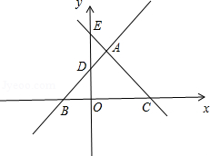
【解析】解：（1）依照题意画出图形，如图所示．
（2）令y=x+2中y=0，则x+2=0，解得：x=﹣2，
∴点B（﹣2，0）；
令y=﹣x+4中y=0，则﹣x+4=0，解得：x=4，
∴点C（4，0）；
联立两直线解析式得：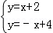，解得：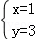，
∴点A（1，3），S_{△ABC}=BC•y_{A}=×[4﹣（﹣2）]×3=9．
（3）令y=x+2中x=0，则y=2，
∴点D（0，2），S_{四边形ADOC}=S_{△ABC}﹣S_{△DBO}=9﹣×2×2=7．
（4）观察函数图形，发现：
当x＜1时，直线a在直线b的下方，∴不等式x+2≤﹣x+4的解集为x≤1；
当x＞4时，直线b在x轴的下方，∴不等式﹣x+4≤0的解集为x≥4．
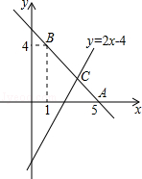
【总结升华】本题考查了一次函数与一元一次不等式、一次函数的图象以及三角形的面积公式，解题的关键是：（1）画出函数图象；（2）找出点A、B、C的坐标；（3）利用分割图形求面积法求出面积；（4）根据函数图象的上下位置关系解不等式．
举一反三：
【变式】已知直线y=kx+b经过点A（5，0），B（1，4）．
（1）求直线AB的解析式；
（2）若直线y=2x﹣4与直线AB相交于点C，求点C的坐标；
（3）根据图象，写出关于x的不等式2x﹣4＞kx+b的解集．
【答案】解：（1）∵直线y=kx+b经过点A（5，0），B（1，4），
∴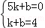，解得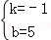，
∴直线AB的解析式为：y=﹣x+5；
（2）∵若直线y=2x﹣4与直线AB相交于点C，
∴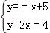．解得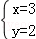，
∴点C（3，2）；
（3）根据图象可得x＞3．
类型五、一次函数的应用
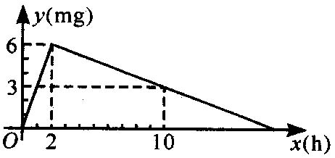
5、某医药研究所开发了一种新药，在试验药效时发现，如果成人按规定剂量服用，那么服药2后血液中的含药量最高，达每升6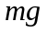，接着逐步衰减，10后血液中的含药量为每升3，每升血液中的含药量随时间的变化情况如图所示．当成人按规定剂量服药后：
(1)分别求出≤2和≥2时，与之间的函数关系式；
(2)如果每升血液中的含药量为4或4以上时，治疗疾病是有效的，那么这个有效时间是多长?
【思路点拨】（1）根据题意由待定系数法求函数的解析式.（2）令≥4，分别求出的取值范围，便可得出这个药的有效时间．
【答案与解析】
解：(1)由图知，≤2时是正比例函数，≥2时是一次函数．
设≤2时，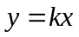，把(2，6)代入，解得＝3，
∴ 当0≤≤2时，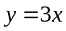．
设≥2时，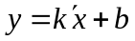，把(2，6)，(10，3)代入中，
得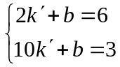，解得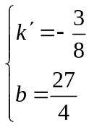，即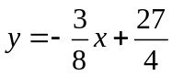．
当＝0时，有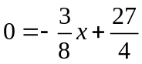，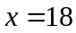．
∴ 当2≤≤18时，．
(2)由于≥4时在治疗疾病是有效的，
∴ 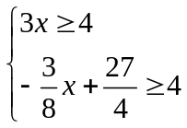，解得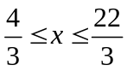．
即服药后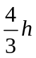得到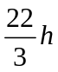为治病的有效时间，这段时间为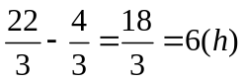．
【总结升华】分段函数中，自变量在不同的取值范围内函数的解析式也不相同，因此注意根据自变量或函数的取值确定某段函数来解决问题．
类型六、一次函数综合
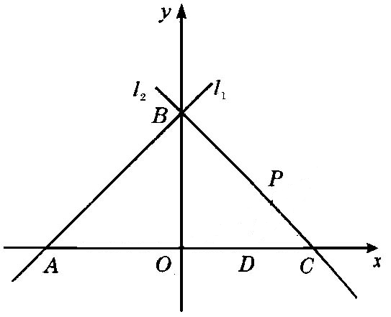
6、如图所示，直线与轴交于点A，与轴交于点B，直线与直线关于轴对称，且与轴交于点C．已知直线的解析式为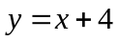．
(1)求直线的解析式；
(2)D为OC的中点，P是线段BC上一动点，求使OP＋PD值最小的点P的坐标．
【答案与解析】
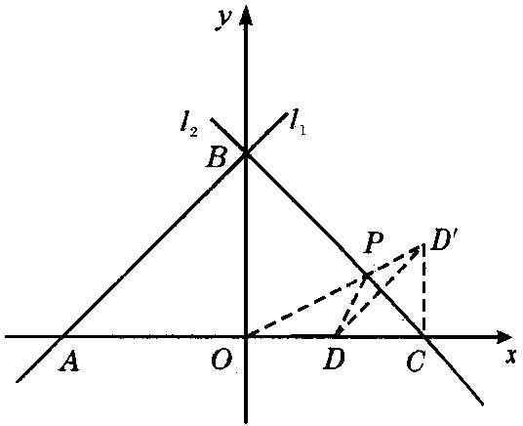
解： (1)由直线可得：A(－4，0)，B(0，4)
∵ 点A和点C关于轴对称，∴ C(4，0)．
设直线BC解析式为：，则
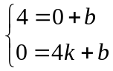 解得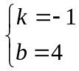．
∴ 直线BC解析式为：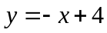．
(2)作点D关于BC对称点D′，连结PD′，OD′．
∴ 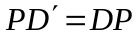，∴ OP＋PD＝PD′＋OP．
∴ 当O、P、D′三点共线时OP＋PD最小．
∵ OB＝OC，∴ ∠BCO＝45°，∴ ∠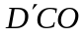＝90°，
∴ 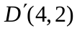，
∴ 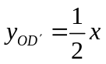．
由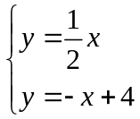 得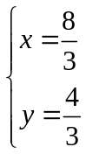
∴ 当点P坐标为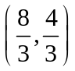时，OP＋PD的值最小．
【总结升华】(1)由直线的解析式得A、B点的坐标，进一步得C点坐标，然后利用B、C两点的坐标用待定系数法求解析式．(2)利用轴对称性质求出使OP＋PD值最小的点P的坐标．
举一反三：
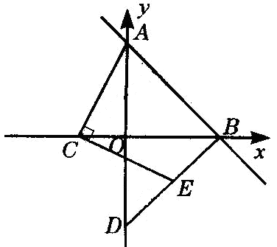
【变式】如图所示，已知直线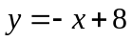交轴于点A，交轴于点B，过B作BD⊥AB交轴于D．
(1)求直线BD的解析式；
(2)若点C是轴负半轴上一点，过C作AC的垂线与BD交于点E．请判断线段AC与CE的大小关系？并证明你的结论．
【答案】
解：(1)由直线可得：A(0，8)，B(8，0)．
∴ OA＝OB＝8，∠ABO＝45°．
∵ BD⊥AB，
∴ ∠DBO＝45°，△ABD为等腰直角三角形．
∴ OD＝OA＝8，D点坐标为(0，－8)．
设BD的解析式为．
∵ 过B(8，0)，D(0，－8)
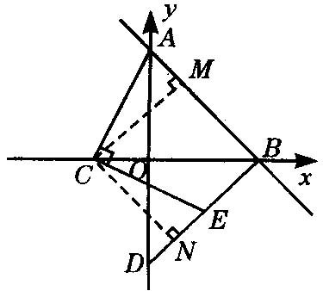
∴ 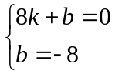，解得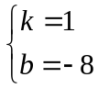．
∴ BD的解析式为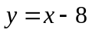
(2)AC＝CE；过点C作CM⊥AB于M，作CN⊥BD于点N．
∵ BC为∠ABD的平分线，
∴ CM＝CN．
∵ ∠ACE＝90°，∠MCN=90°
∴ ∠ACM＝∠ECN．
在△ACM和△ECN中，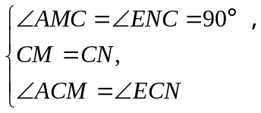
∴ △ACM≌△ECN(ASA)， AC＝CE．

